探寻建模教学的有效途径
——以染色体为例
生物学科教学过程中，如果引入模型建构，有利于培养学生透过现象揭示本质的洞察能力，又有利于培养学生简约、严密的思维品质。但是在课堂实践过程中，由于教师对模型建构活动的认识不很成熟，导致模型方法在使用过程中陷入误区。笔者尝试分析两节都涉及到“染色体”模型建构活动课，以期寻找到建模教学有效途径。
这两节课分别是人教版高中生物学教材必修2第二章“基因和染色体的关系”第一节“减数分裂和受精作用”以及第五章“基因突变及其他变异”第二节“染色体变异”。在这两节课中，笔者曾经多次尝试采用了建构模型的方法，也了解一些其他教师采用建模方法教学时的做法，取长补短后，总结出更加有效的教学途径（图1），取得较好的教学效果，分享如下：
分析目的→构建模型→形成认识→内化方法
图1 模型建构流程
这两节课的知识中都包含学生理解的难点，通过和学生一起建模可以很好突破难点。但是在构建模型过程中，缺少科学有效的流程，建模活动可能会起不到应有的效果。
1 分析建模目的
模型必须依据某一特定目的，抓住原型的本质特征，对原型进行抽象、简化和纯化。
1．1 减数分裂中染色体变化的模型。该物理模型建构活动旨在让学生对于精原细胞中染色体复制；初级精母细胞中的同源染色体联会，四分体形成，同源染色体分离，染色体数目减半；次级精母细胞中染色体着丝点分裂，姐妹染色体分开成为染色体移向细胞两极等现象和行为进行模拟。在这个构建活动中，同源染色体、非同源染色体、姐妹染色单体、着丝点都有涉及，并且就是研究它们的行为变化。所以在构建模型时需要充分的考虑到与原型形态、结构的相似点，以及同源、非同源染色体、姐妹单体、着丝点的表示方法。
1. 2 染色体变异中染色体组的模型建构。建模活动目地是帮助理解染色体组这个概念。模型建构过程围绕染色体组、染色体组增加和减少的结果、不同染色体组数个体杂交后的结果、染色体组与二倍体、多倍体的关系。虽然也涉及到同源、非同源染色体，但是学生学习理解的重点不在形态、结构上，所以建构的染色体仅是一个简化的象征。
所以同样是与染色体有关的模型建构，由于目的不同势必带来建构时简化内容上的差异，才能带来较好的效果。
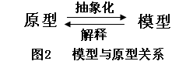
2 构建恰当模型：
建立模型的过程，是一个思维与行为相统一的过程。通过对科学模型的研究来推知客体的某种性能和规律。所以模型是抽象化后的原型，同时还要使用构建好的模型来解释原型。（图2）此时若再紧紧抓住模型构建的目的，对指导学生构建活动就有了更明确的方向。
2.1 减数分裂中染色体变化模型。对已知的同源、非同源染色体概念的具体化。使用红、黄不同颜色的橡皮泥为材料，用不同的颜色代表同源染色体来源上的差异，不同的大小代表染色体之间非同源关系，用同色小块橡皮泥代表着丝点。
为使建模活动具更强的针对性，也为从原型到模型，模型再回归到理论规律做准备，教师设置三个具体的模拟活动方案，让学生使用模型完成。①模拟精原细胞（含两对染色体）减数分裂过程中的染色体数目和主要的行为变化。②模拟减数分裂过程中交叉互换的行为。③模拟减数分裂过程中非同源染色体的自由组合。（图3）
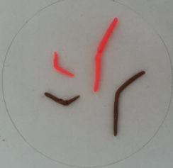 | 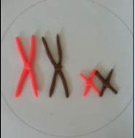 | 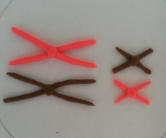 | 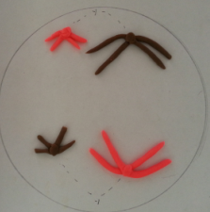 | 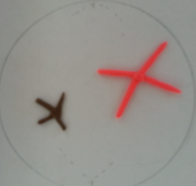
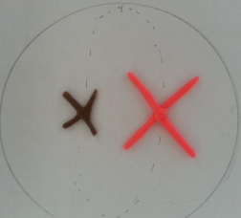 | 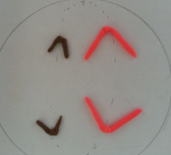 | 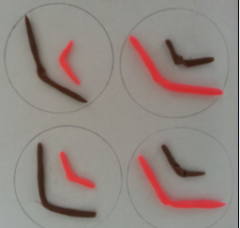 | 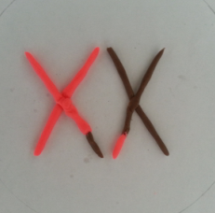 | 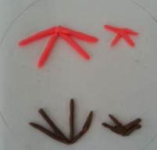 | 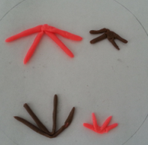
活动① |  |  | 活动② | 活动③
图3 染色体行为模拟

2.2 染色体变异中染色体变化模型。明确建模目的：具体化染色体组，通过构建生物体细胞染色体组变化的模型，加深对染色体组、二倍体、多倍体生物的认识和理解。采用红颜色的硬纸剪成大小有差异的两对同源染色体摆放在白色纸上、另外再提供相同的两对同源染色体备用。
先呈现染色体组的概念，再利用这些简单的材料，组织学生进行3个模拟活动，帮助他们深刻理解染色体组、二倍体、多倍体。
活动1：四人为一组，利用提供的材料合作完成染色体减少一组、增加一组、增加两组的模型。（图4）
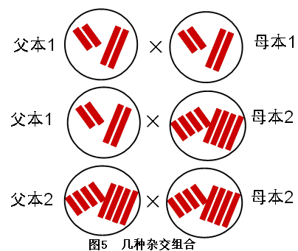
活动2：四人为一组，利用所提供的材料合作完成下列杂交过程（图5）。
活动3：观察所得到的模型，比较三个细胞（图6）形成过程，找出它们的共同点。
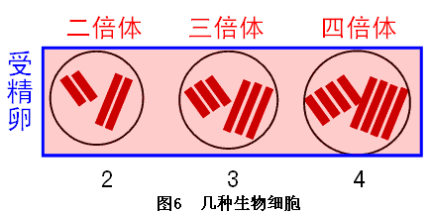
对两个染色体模型差异分析。前者关注的是减数分裂中染色体本身的变化，所以在构建模型过程中，需要对染色体的形态、大小、颜色以及染色单体和着丝点等结构都有所体现，与建模目的相吻合；后者关注的是染色体数目变异中染色体组的变化，变化的不再是染色体本身而是一个组合，所以在构建模型过程中，完全可以简化染色体，将学生的注意力都集中在一个全新的概念身上，减少不必要的干扰，做到既简单又准确科学。
3 形成理性认识：
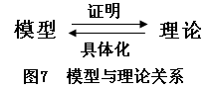
如果建模的活动仅仅停留在组织学生做成一个具体的模型来完成模拟任务，那么就只完成模型建构的一半任务。建模活动完成后的讨论、纠错，进而绘制出图解式模型应该成为不可缺少的环节，即在构建出具体化模型后，再高度抽象出过程的本质才可能获得认知水平上的提升。
3.1 减数分裂中染色体变化，这部分知识重要的是掌握配子形成过程中染色体形态、行为、数目的变化，因此学会在实物物理模型构建完成后，组织学生绘制染色体行为、数目变化的图形物理模型（见下表）展现细胞减数分裂的生理过程，再绘制减数分裂染色体数目变化数学模型（见下表）强化对其中的重难点的掌控。这样不仅加深知识的本质理解，还进一步提高解题的判断和推理能力。
减数分裂的过程（体细胞为4条染色体的雄性动物）
时期 | 联会 | 四分体 | 减Ⅰ中 | 减Ⅰ后 | 减Ⅱ前 | 减Ⅱ中 | 减Ⅱ后 | 精细胞
细胞
图像
减数分裂过程中染色体数变化曲线
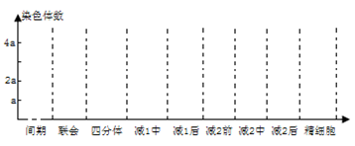
3.2 染色体数目变异，这部分需要掌握染色体组的概念，理解二倍体和多倍体与染色体组之间的关系。在完成上述的物理模型建构后，通过组织学生构建染色体组的概念模型揭示出事物的主要特征、本质，将零碎的知识归纳起来，清楚它们之间的联系。（见下图）
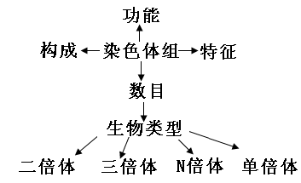
4 内化模型方法
借助模型来获取、拓展和深化对于客体的认识方法，就是科学研究中常用的模型方法。在每节大量渗透模型构建课结束后，引导学生对这些方法进行进一步反思，在这些活动中针对同一内容，学生构建不同种类的模型，从不同角度强化知识的理解，减少单一模型的局限，不同能力倾向学生都能找到适合自己的方法。亲身运用这些方法，在不断探索中，体会出方法的奥妙，获取成功的喜悦，这样模型方法才内化成学生的认知图式。

参考文献：
- 夏祥斌.2012.在高中生物学教学中应用模型构建化解抽象问题.生物学教学,37(12):19
- 黄伟权.2010.数学模型的常见类型和构建方法.生物学教学,35(8):20

